 Mercedarias Misioneras de Bérriz

México - Centroamérica

**“DIA DE MUERTOS A LA MEXICANA”**

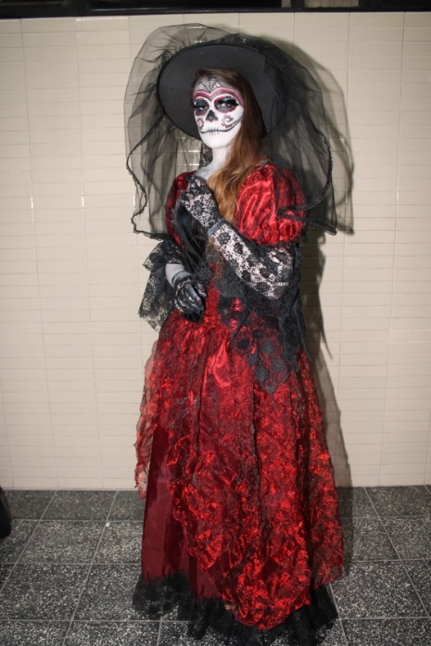El 2 de noviembre la liturgia recuerda de manera especial a todas las personas que nos precedieron y en oración universalmente las recordamos.

En el folklore mexicano esta fecha se celebra festivamente con *“calaveras”,* versos en broma que se dedican especialmente a una persona, también se regalan calaveras de azúcar, hechas artesanalmente con el nombre de la persona a quien se quiere hacer un regalo de broma

En nuestro colegio, el Instituto de la Ver-Cruz, en Guadalajara, Jalisco, Méx., esta fiesta no pasa desapercibida y este año la clásica *“catrina”,* como otros años tuvo su estilo especial de hacerse presente en la fiesta. La catrina fue creada por el dibujante y caricaturista mexicano José Guadalupe Posadas que el famoso pintor Diego de Rivera introdujo en sus pinturas de arte popular mexicano.

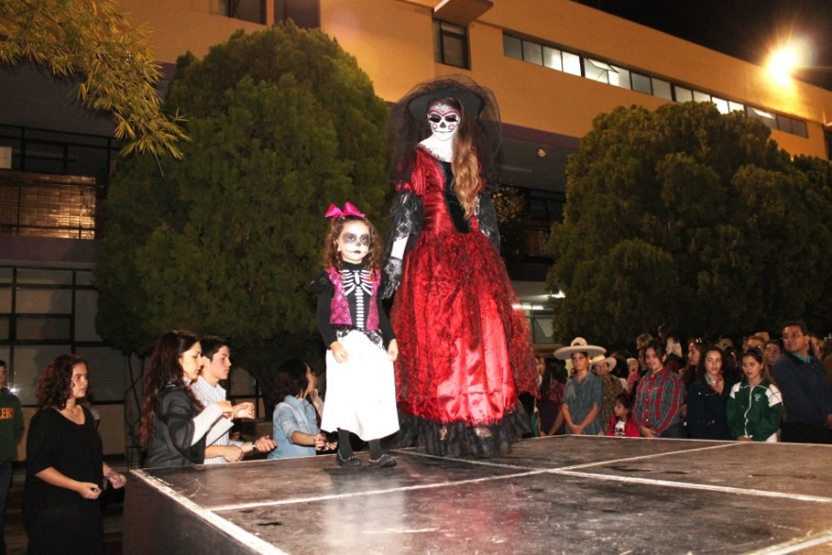En los amplios patios del colegio, por la noche, hubo una *“pasarela de catrinas”* de lo más pintoresco y simpático; modelaron sobre una alfombra roja una alumna de 3ro. de Preparatoria con una pequeña de Kínder, ambas vestidas de catrinas, con elegantes vestidos largos, guantes, sombreros de ala grande y por sus cuerpos dibujadas en blanco las costillas y huesos simulando el cuerpo de una joven muerta. Fueron muy aplaudidas ya que luego pasearon por todo el patio en donde los padres de familia con sus hijas e hijos admiraban los altares de muertos que las alumnas de los diferentes grados arreglaron creativamente con la imprescindible flor amarilla de zempoazuchil, típica del día de muertos. Colocan en cada altar las fotografías de diferentes personajes con velas, veladoras y comidas que a la persona muerta le gustaban en vida: pan, vino y diferentes platillos mexicanos. Las alumnas de los grados de secundaria colocaron la fotografía de las primeras Mercedarias Misioneras de Bérriz y una alumna explicaba su vida, fecha de entrada, lugares donde había misionado, etc.

En los corredores elaboraron creativos tapetes de diferentes semillas de colores con diversas caras de *“catrinas”.*

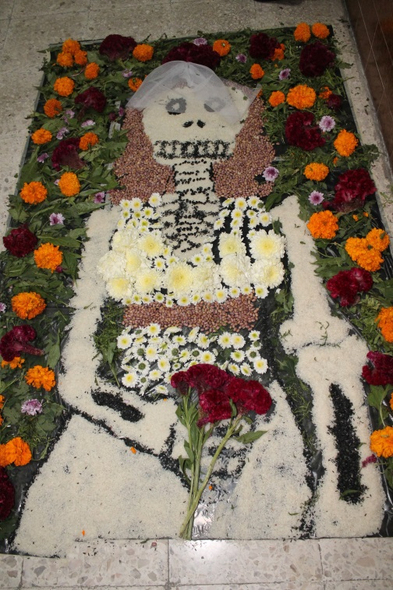

Hubo puestos de dulces y artesanías típicas de México, Guatemala y El Salvador.

¡Ah!, para quienes conocen el colegio, detrás de la mampara donde está la estatua de la Virgen de la Merced se ubicaba el panteón dedicado a los *“cristeros”.* Un movimiento cristiano del siglo pasado que duró varios años, en el cual muchas personas perdieron la vida por defender su fe. Las diversas tumbas arregladas con la cruz y tapete de zempoazuchil, velas y veladoras. La persona mártir narraba su vida y forma como la habían matado mientras los familiares del difunto lloraban y lloraban sobre la tumba. Todos los personajes históricamente bien ubicados y comentados por las alumnas.

Al final en un ambiente alegre y familiar, saboreamos el típico pan de muertos con chocolate caliente.

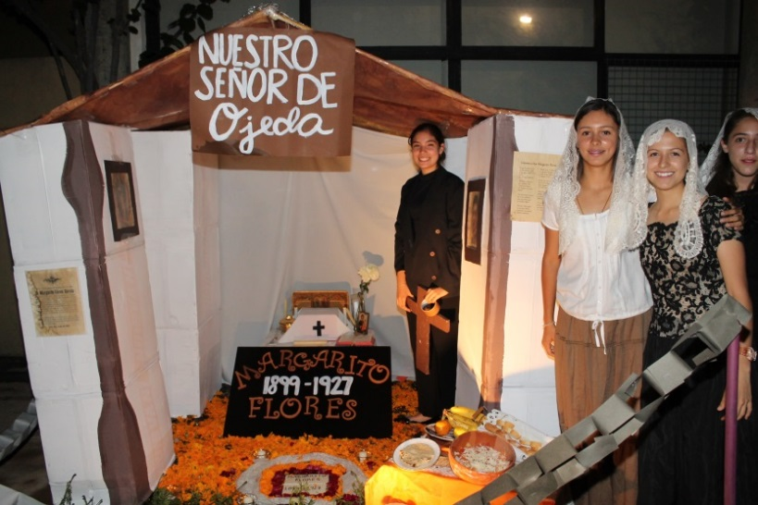

Disfrutamos con toda la Comunidad Educativa y familiares de una hermosa noche de muertos.

*Leticia Rentería Chávez, MMB*